УДК 539.184
Поправки на структуру ядра порядка (zα)⁶ в сверхтонкую структуру и лэмбовский сдвиг водородоподобных атомов.
Н.С. Кочетков¹
¹МГУ им. М.В. Ломоносова,
(119991, Российская Федерация, Москва, Ленинские горы, д. 1,
Московский государственный университет имени М.В.Ломоносова)
e-mail: kocnikita2002@yandex.ru
Вычислены поправки на структуру ядра трехфотонных фейнмановских диаграмм порядка (Zα)⁶ в сверхтонкую структуру и лэмбовский сдвиг водородоподобных атомов.
Ключевые слова: квантовая электродинамика, сверхтонкая структура, лэмбовский сдвиг, мюоний.

Теория уровней энергии простейших атомов является важным источником информации о фундаментальных взаимодействиях частиц, о более точных значениях фундаментальных параметров теории, о проявлениях Новой Физики [1-2]. Одной из важных задач является изучение сверхтонкой структуры (СТС) спектра мюония, для которой было получено новое значение в эксперименте J-PARC [3] 4463.302(4) MHz. В данной работе выполнено исследование вклада трехфотонных фейнмановских амплитуд в СТС, представленных на рисунке.

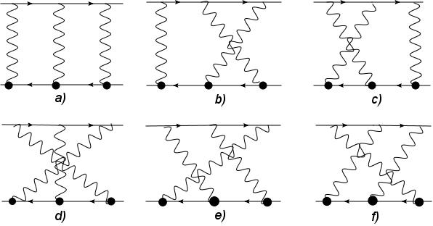

В рамках квазипотенциального подхода построены амплитуды взаимодействия частиц и выделен вклад в сверхтонкую структуру спектра и лэмбовский сдвиг. При этом использовался пакет FORM [4] для вычисления следов произведения гамма-матриц и сверток по лоренцевским индексам.
При вычислении импульсных интегралов был применен метод фейнмановской параметризации. В расчетах использовалось приближение, при котором начальные и конечные импульсы частиц имеют только временную компоненту.
Кочетков Н.С. выражает благодарность Фонду развития теоретической физики и математики «БАЗИС» за поддержку исследований.
Список литературы
- A. Czarnecki, K. Melnikov, Expansion of bound state energies in powers m/M // Phys. Rev. Lett. 87, 2001, 1, 013001
- A.E. Dorokhov, R.N. Faustov, A.P. Martynenko, F.A. Martynenko, Energy interval 3S-1S in muonic hydrogen // Phys. Rev. A. 102, 2020, 062820.
- S. Kanda et al., New precise spectroscopy of the hyperfine structure in muonium with a high-intensity pulsed muon beam // Phys. Lett. B 815, 2021, 136154.
- J. Kuipers, T. Ueda, J. Vermaseren A. M., and J. Vollinga, FORM version 4.0, Comput. Phys. Commun. 184, 2013, 1453.

